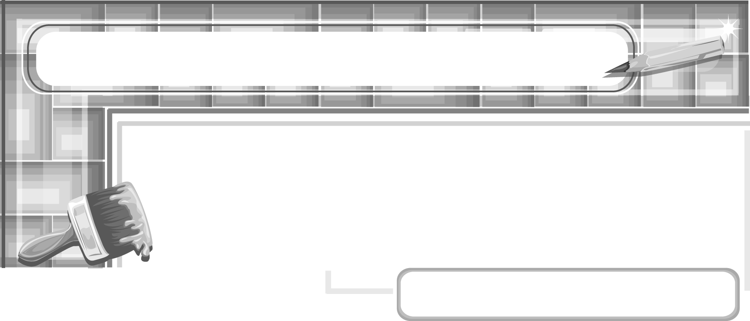
หน่วยการเรียนรู้ที่ 5 ภาพนี้มีความหมาย

แผนการจัดการเรียนรู้ที่ 34
การวาดแผนภาพประกอบนิทาน

ชั้นประถมศึกษาปีที่ 6 เวลา 1 ชั่วโมง

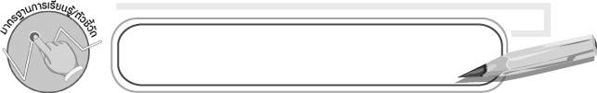
มาตรฐานการเรียนรู้/ตัวชี้วัด

มาตรฐานการเรียนรู้
ศ 1.1 สร้างสรรค์งานทัศนศิลป์ตามจินตนาการและความคิดสร้างสรรค์
วิเคราะห์ วิพากษ์วิจารณ์คุณค่างานทัศนศิลป์ ถ่ายทอดความรู้สึก
ความคิดต่องานศิลปะอย่างอิสระ ชื่นชมและประยุกต์ใช้ในชีวิตประจำวัน
ตัวชี้วัด
ศ 1.1 ป.6/7 สร้างงานทัศนศิลป์เป็นแผนภาพ แผนผัง และภาพประกอบเพื่อถ่ายทอดความคิดหรือเรื่องราวเกี่ยวกับเหตุการณ์ต่าง ๆ

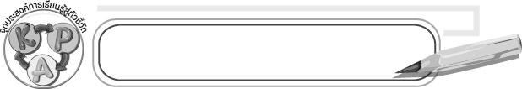
จุดประสงค์การเรียนรู้สู่ตัวชี้วัด

1. ออกแบบแผนภาพประกอบนิทาน (K)
2. สร้างงานทัศนศิลป์เป็นแผนภาพประกอบนิทาน (P)
3. ชื่นชมผลงานแผนภาพประกอบนิทาน (A)

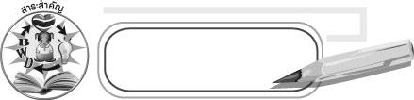
สาระสำคัญ

การวาดแผนภาพประกอบนิทานจะช่วยอธิบายเรื่องและแสดงส่วนสำคัญโดยไม่ต้องใช้ตัวอักษร

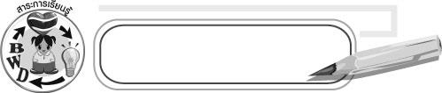
สาระการเรียนรู้

การวาดแผนภาพประกอบนิทาน

คุณลักษณะอันพึงประสงค์
มีจิตสาธารณะ
ตัวชี้วัดที่ 8.2 เข้าร่วมกิจกรรมที่เป็นประโยชน์ต่อโรงเรียน ชุมชน และสังคม

สมรรถนะสำคัญของผู้เรียน
ความสามารถในการสื่อสาร

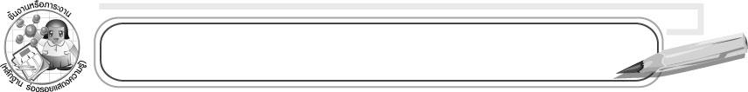
ชิ้นงานหรือภาระงาน (หลักฐาน ร่องรอยแสดงความรู้)

1. แผนภาพประกอบนิทาน
2. ชิ้นงานที่ 5 เรื่อง การวาดภาพประกอบนิทาน

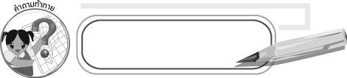
คำถามท้าทาย

การใช้แผนภาพประกอบนิทานมีข้อดีอย่างไร

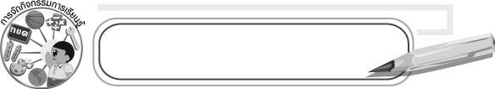
การจัดกิจกรรมการเรียนรู้

1. ครูนำหนังสือนิทานมา 1 เรื่อง ใช้กระดาษปิดเนื้อเรื่องในนิทานแล้วเลือกตัวแทนนักเรียนเล่าเรื่องราวจากภาพในนิทาน
2. ให้ตัวแทนนักเรียนอีกหนึ่งคนแกะกระดาษที่ปิดเนื้อเรื่องออกและเล่านิทานตามที่เขียนไว้ในหนังสือนิทาน จากนั้นให้ร่วมกันสนทนาว่าการเล่าเรื่องจากภาพและเรื่องจริงมีความเหมือนและต่างกันอย่างไร
3. ครูอธิบายให้นักเรียนว่าแผนภาพคือภาพที่ช่วยอธิบายเรื่องหรือแสดงถึงส่วนสำคัญของสิ่งที่ต้องการ
4. ให้นักเรียนทำชิ้นงานที่ 5 เรื่อง การวาดภาพประกอบนิทาน โดยให้นักเรียนอ่านนิทานเรื่อง หนอนน้อยย้ายบ้าน หรือนิทานอื่น ๆ ที่ไม่มีภาพประกอบ จากนั้นให้นักเรียนออกแบบ
และวาดแผนภาพประกอบนิทานแล้วระบายสีให้สวยงาม
5. ให้นักเรียนแต่ละกลุ่มออกมานำเสนอผลงานโดยให้แต่ละคนออกมาเล่านิทานประกอบแผนภาพ
6. ให้ครูและนักเรียนร่วมกันประเมินผลงานถึงข้อดีและข้อปรับปรุงเกี่ยวกับผลงานการวาดภาพ
7. ให้นักเรียนร่วมกันสรุปความรู้ ดังนี้
๐ การวาดแผนภาพประกอบนิทานจะช่วยอธิบายเรื่องและแสดงส่วนสำคัญโดยไม่ต้องใช้ตัวอักษร
8. ให้นักเรียนร่วมกันแลกเปลี่ยนความคิดเห็นโดยครูใช้คำถามท้าทาย ดังนี้
๐ การใช้แผนภาพประกอบนิทานมีข้อดีอย่างไร

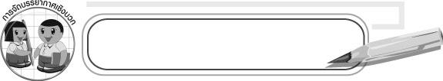
การจัดบรรยากาศเชิงบวก

ให้นักเรียนวาดภาพประกอบนิทานอย่างอิสระ โดยมีครูคอยให้คำแนะนำอย่างใกล้ชิด

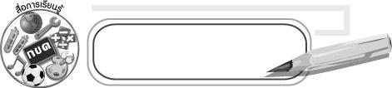
สื่อการเรียนรู้

1. หนังสือนิทาน
2. กระดาษวาดเขียน
3. ดินสอ
4. ยางลบ
5. สีน้ำ สีไม้ หรือสีเทียน
6. ชิ้นงานที่ 5 เรื่อง การวาดภาพประกอบนิทาน

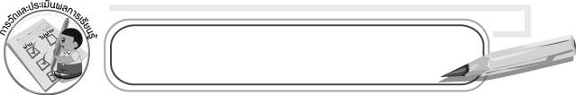
การวัดและประเมินผลการเรียนรู้

1. วิธีการวัดและประเมินผล
1.1 สังเกตพฤติกรรมของนักเรียนในการเข้าร่วมกิจกรรม
1.2 ตรวจชิ้นงานที่ 5
2. เครื่องมือ
๐ แบบสังเกตพฤติกรรมการเข้าร่วมกิจกรรม
3. เกณฑ์การประเมิน
๐ การประเมินพฤติกรรมการเข้าร่วมกิจกรรม
ผ่านตั้งแต่ 2 รายการ ถือว่า ผ่าน
ผ่าน 1 รายการ ถือว่า ไม่ผ่าน

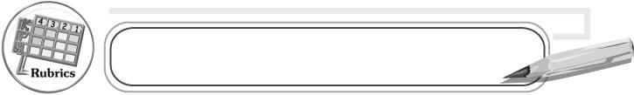
การประเมินผลตามสภาพจริง (Rubrics)

ให้นักเรียนลงมือปั้นตามที่วางแผนไว้ เมื่อนักเรียนปั้นเสร็จแล้วให้บันทึกการทำงานลงในแบบบันทึกผล
แบบประเมินผลงานศิลปะ
รายการประเมิน | ขั้นดีเยี่ยม  (6 คะแนน) |  | ขั้นดี  (4-5 คะแนน) |  | ขั้นพอใช้  (2-3 คะแนน) |  | ขั้นปรับปรุง  (1 คะแนน)
รายการประเมิน | นักเรียน | เพื่อน | นักเรียน | เพื่อน | นักเรียน | เพื่อน | นักเรียน | เพื่อน
1. ความคิดสร้างสรรค์
2. ความตั้งใจในการทำงาน
3. ความสวยงามของผลงาน
4. ใช้วัสดุอุปกรณ์ในการ
ทำงานอย่างถูกต้อง
5. ความสะอาดเรียบร้อยของ
งาน

คะแนนเต็ม 30 คะแนน รวมคะแนนของนักเรียน..................... คะแนน
ลงชื่อเพื่อนผู้ประเมิน .......................... รวมคะแนนของเพื่อน ........................ คะแนน

เกณฑ์การให้คะแนน
ระดับคะแนน | ระดับคุณภาพ
25-30  18-24  10-17  1-9 | ดีเยี่ยม  ดี  พอใช้  ควรปรับปรุง


ข้อเสนอแนะของผู้บริหารสถานศึกษา

____________________________________________________________________________________________________________________________________________________________________________________________________________________________________________________________________________________________________________________________________________________________________________________________________________________________________________________________________________________
____________________________________________________________________________________________________________________________________________________________________________________________________________________________________________________________________________________________________________________________________________________________________________________________________________________________________________________________________________________
____________________________________________________________________________________________________________________________________________________________________________________________________________________________________________________________________________________________________________________________________________________________________________________________________________________________________________________________________________________
____________________________________________________________________________________________________________________________________________________________________________________________________________________________________________________________________________________________________________________________________________________________________________________________________________________________________________________________________________________
______________________________________________________________________________

ลงชื่อ__________________ (ผู้บริหารสถานศึกษา)
(__________________)
_____/_____/_____

บันทึกหลังการสอน

ผลการจัดการเรียนการสอน
__________________________________________________________________________________________________________________________________________________________________________________________________________________________________________
__________________________________________________________________________________________________________________________________________________________________________________________________________________________________________

ปัญหา/อุปสรรค
____________________________________________________________________________________________________________________________________________________________________________________________________________________________________________________________________________________________________________________________________________________________________________________________________________________________________________________________________________________

แนวทางแก้ไข
____________________________________________________________________________________________________________________________________________________________________________________________________________________________________________________________________________________________________________________________________________________________________________________________________________________________________________________________________________________

ลงชื่อ__________________ (ผู้บันทึก)
(__________________)
_____/_____/_____

